صفحه اصلی > گروه های آموزشی علوم پایه > گروه علوم تشریح > معرفی اعضاء گروه > اساتید

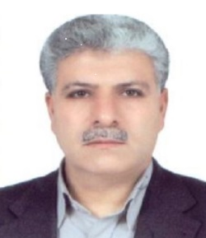
دکتر محمد محسن تقوی
دکترای تخصصی علوم تشریحی (دانشیار)
Tel: 03431315052
taghavi164@yahoo.com


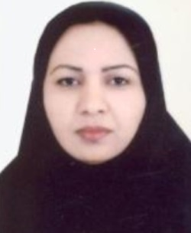
دکتر زهرا تقی‌پور
دکترای تخصصی علوم تشریحی (دانشیار)
Tel: 03431315064
taghipourz@yahoo.com

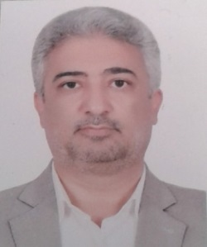
دکتر احمد شبانی‌زاده
دکترای تخصصی علوم تشریحی (دانشیار)
Tel: 03431315063
shabani54@yahoo.com

l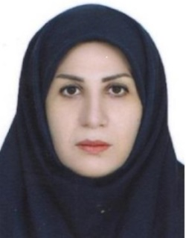
سرکار خانم اکرم ملاحسینی
کارشناسی ارشد علوم تشریحی (مربی)
Tel: 03431315062
akram.molahosseini@gmail.com

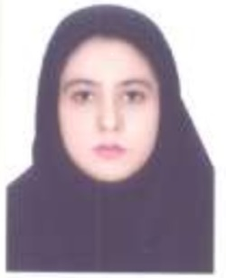
دکتر سامره دهقانی‌سلطانی
دکترای تخصصی علوم تشریحی (استادیار)
Tel: 03431315053
samereh.dehghani@gmail.com

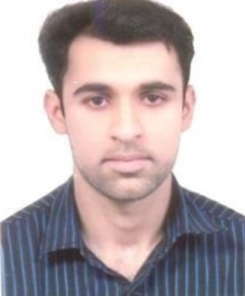
دکتر عبدالرضا بابائی
دکترای تخصصی علوم تشریحی (استادیار)
Tel: 03431315053
babaee.ab@gmail.com

